**Родительское собрание**

**«Здоровье ребёнка в ваших руках»**

*"Если нельзя вырастить ребёнка,*

*чтобы он совсем не болел,   
то, во всяком случае, поддерживать  
его высокий уровень здоровья, вполне возможно".  
Академик, хирург Н. М. Амосов.*

***Цель:***

- познакомить родителей воспитанников с основными факторами, влияющими на здоровье детей дома;

- формирование у родителей мотивации здорового образа жизни, ответственности за свое здоровье и здоровье своих детей.

***Участники:*** классный руководитель и родители учащихся.

***Форма проведения:*** дискуссионный клуб;

***Вопросы для обсуждения:***

1.Компьютер и здоровье ребёнка;

2.Крепкий сон – залог здоровья;

3. Правильное питание и здоровье ребёнка;

4.Режим дня.

***Оформление, оборудование и инвентарь:***автоматизированное рабочее место учителя(компьютер, проектор, интерактивна доска), презентация, раздаточный материал.

**Ход собрания:**

**Учитель:**Уважаемые родители, сегодня мы с вами обсудим одну очень важную тему, касающуюся здоровья наших детей. Предлагаю вам продолжить фразу « Здоровье – это…» (Родители рассаживаются по кругу лицом друг к другу, передавая из рук в руки приятный на ощупь мягкий мячик, высказывают своё мнение).Сообщение темы.*(слайд 1)*

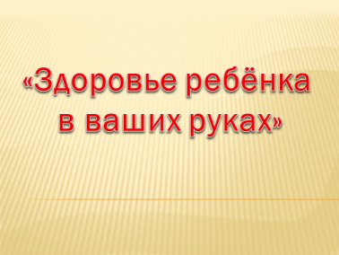

**Учитель:** В уставе Всемирной организации здравоохранения говорится, что ***здоровье*** — это состояние полного физического, духовного и социального

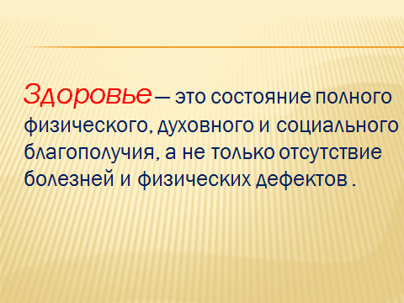благополучия, а не только отсутствие болезней и физических дефектов.

*(слайд 2)*

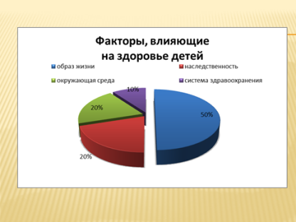Давайте посмотрим какие же факторы влияют на здоровье детей.Проанализировав диаграмму, хочется отметить , что от вас - родители зависит более 70%.*(слайд 3)*

**Учитель:** Предлагаю Вам наше собрание провести в форме дискуссионного клуба. Для этого вам нужно разделиться на группы, каждая группа будет высказывать свое мнение по поставленной проблеме.

***Задание №1***

На слайде представлена комната подростка, найдите предметы интерьера, мебели, технические устройства, влияющие на здоровье ребёнка.(время для обсуждения 3 минуты).*(слайд 4)*

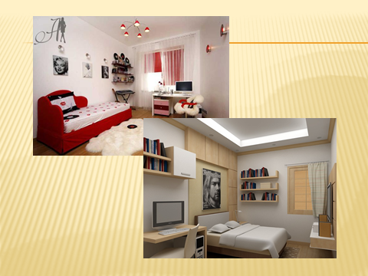

**Родители:** Компьютер.

**Учитель:** Правильно, компьютер оказывает негативные факторы на здоровье детей. Давайте рассмотрим эти факторы *(слайд 5)*

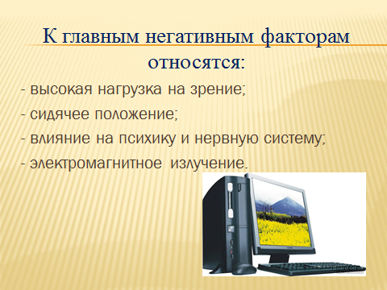

Советы родителям

**Учитель:** Давайте попробуем с вами сформулировать правила для работы за компьютером*(слайд 6)*

**Учитель**: Давайте вспомним пословицу: «Крепкий сон - залог здоровья». Как вы думаете какие факторы являются залогом крепкого сна?(*Слайд 7,8).*

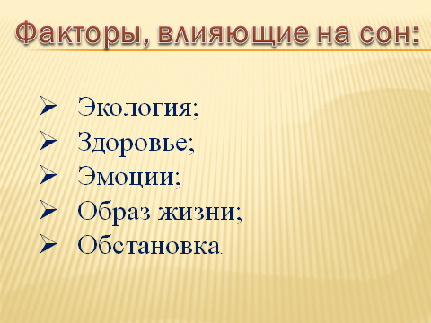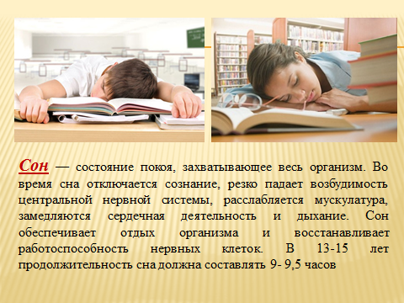

**Высказывания родителей.**

**Учитель:** Давайте обратим внимание на пункт «Обстановка». Знаете ли вы как правильно выбрать подушку?**Задание 2**. «Выбор подушки для ребёнка» Просмотр видеоролика, обсуждение.*(слайд 9)*

*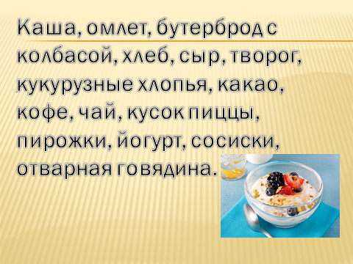***Учитель:** Давайте теперь переместимся на кухню и обсудим вопрос о

правильном питании наших детей. **Задание 3**: Сейчас вам предлагается из приведённого на слайде набора продуктов составить меню завтрака. Выступление групп, обсуждение меню. Как Вы думаете, какие последствия вызывает неправильное питание у детей?*(слайд 10)*



**Учитель:**Как вы думаете, важен ли режим дня для ребёнка? Если да то почему?

**Высказывание родителей.**

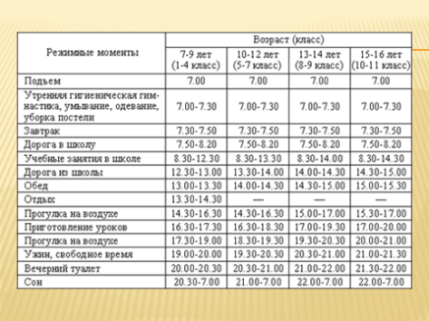**Учитель: Задание 4.**Предлагаю вам написать режим дня для вашего ребёнка. Выступление родителей. Обсуждения. Выбор наиболее правильно составленного режима дня(необходимо учитывать продолжительность сна, прогулки на свежем воздухе, приёмы пищи, закаливающие процедуры и т.д.)*(слайд 11,12)*

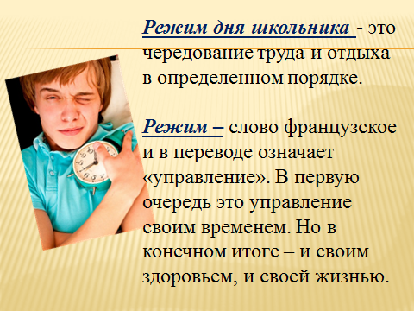

**Учитель: Задание 5 – творческое.** Уважаемые родители, Вам необходимо сочинить стихотворение , используя термины и понятия о которых мы с вами сегодня говорили.*(вот что получилось)*

**Родители:**

1.Многое сегодня мы узнали,

О здоровье нашем и детей,

Много, что сегодня мы сказали,

Стали компетентней и умней.

2.Крепкий сон – залог здоровья,

Оказались верными слова,

Выберем мы правильно подушку,

Чтобы не болела голова.

3.Встану рано по - утру,

На пробежку побегу,

За компьютер я не сяду,

Лучше 20 раз присяду.

**Учитель:** Спасибо за работу всем группам. Наше родительское собрание хочется закончить следующими словами академика Н. М. Амосова:"Если нельзя вырастить ребёнка, чтобы он совсем не болел, то, во всяком случае, поддерживатьего высокий уровень здоровья, вполне возможно".